新北市土城國中111學年度第二學期第一次段考八年級【寫作測驗】
測驗說明：
本測驗僅有一題，提供答案卷1張，共2頁。作答時，請從答案卷第1頁右邊第1行開始作答。
注意事項：
一、請用本國文字書寫。二、請抄題(刪節號也要抄出)。三、請於答案卷上作答，如需擬草稿，請使用題目卷空白處。四、書寫內容不得超出答案卷格線外，並請用黑色原子筆書寫，不得使用鉛筆。五、書寫內容中不可洩漏私人身分或其他標記。六、不可使用詩歌體。七、內容至少四百字以上並務必分段，每段要各有旨意，勿混淆不清。八、要使用正確的標點符號，並善用修辭技巧增進文字的魅力。
作答方式：請依據題意要求完成寫作。
題目：在網路時代中，我看見……
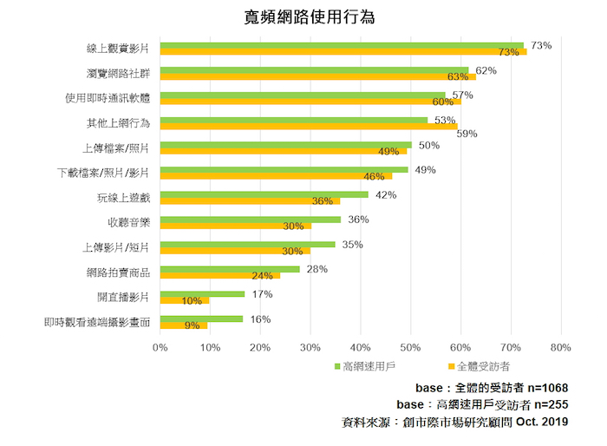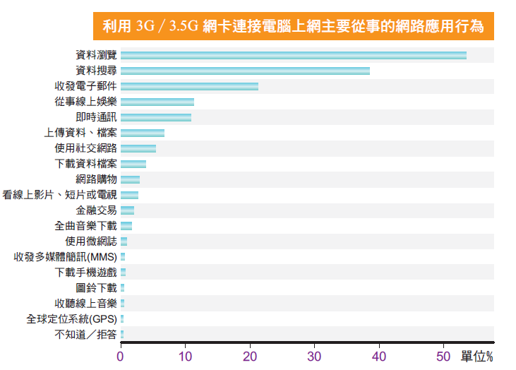
，你有何種感悟呢？請根據你的生活見聞，寫下你的觀察、感受或想法。

說明：生活不可能盡如人意，因此我們都需要勇氣。而在那些關鍵時刻，能真正拿出勇氣的人，便被稱為「勇者」。這些人，有的為了崇高的理想，犧牲了自己的權益；有的為了維護正義，勇敢地發出不平之鳴；有的則是不畏困境，遍體鱗傷也要完成理想。在你心中，誰是那位勇者呢？請以「勇者的畫像」為題，寫下你的經驗、感受或想法。

說明:
根據右圖，我們可以發現「網路」已經全面性滲透了我們的生活。生活在這樣的時代，你有何種感悟呢？請根據你的生活見聞，寫下你的觀察、感受或想法。

